

**“ХАРП-ЭНЕРГО-ГАЗ”**

**Юридический адрес: 629420, ЯНАО, г.о. город Лабытнанги, пгт Харп, кв. Северный, д.3**

**ОГРН 1058900013369, ИНН 8901016850, КПП 890801001**

**Тел./факс (34992) 7-42-12, www.harpenergogaz.ru, e-mail: priemnaya@harpenergogaz.ru**

**Почтовый адрес: 629420, ЯНАО, г.о. город Лабытнанги, пгт Харп, кв. Северный, д.3**

**Акционерное общество**

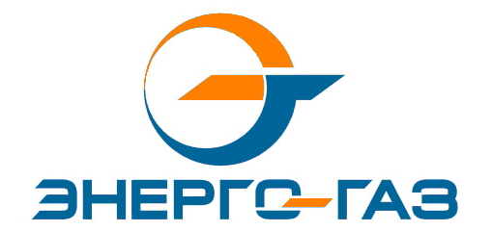



п.п. а) п.49 Стандарта

*размер регулируемой сбытовой надбавки с указанием решения уполномоченного регулирующего органа об установлении тарифа (информация подлежит опубликованию на официальном сайте гарантирующего поставщика в сети "Интернет" не реже одного раза в год)*

____________________________________________________________________________

Размер регулируемой сбытовой надбавки в тарифе на электрическую энергию для АО «Харп-Энерго-Газ» **на 2022 год не утверждался**.